综合能耗节能率计算书
公共建筑
设计编号：



工程地点 | ： | 陕西-西安
建设单位 | ：
设计单位 | ：
设计人 | ：
校对人 | ：
审定人 | ：
报告日期 | : | 2025年12月28日

采用软件 | : 能耗计算BESI2025 | 
软件版本 | : 20250505(PLUS)
正版授权码 | : T17835685991
研发单位 | : 北京绿建软件股份有限公司

目 录
1 建筑概况 3
2 计算依据 3
3 计算要求 3
3.1 计算目标 3
3.2 计算方法 4
4 软件介绍 4
5 气象数据 4
5.1 气象地点 4
5.2 逐日干球温度表 5
5.3 逐月辐照量表 5
5.4 峰值工况 5
6 建筑大样 6
7 围护结构 9
7.1 工程材料 9
8 围护结构概况 10
9 设计建筑 11
9.1 房间类型 11
9.2 系统类型 12
9.3 制冷系统 12
9.4 供暖系统 12
9.5 空调风机 13
9.6 负荷分项统计 13
9.7 逐月负荷表 14
9.8 逐月电耗 15
10 参照建筑 16
10.1 房间类型 16
10.2 制冷系统 17
10.3 供暖系统 17
10.4 负荷分项统计 17
10.5 逐月负荷表 18
11 计算结果 19
12 绿色建筑性能评估得分 20
13 附录 24
13.1 工作日/节假日人员逐时在室率(%) 24
13.2 工作日/节假日照明开关时间表(%) 26
13.3 工作日/节假日设备逐时使用率(%) 27
13.4 工作日/节假日空调系统运行时间表(1:开,0:关) 29
13.5 工作日/节假日新风运行时间表(%) 30

建筑概况
工程名称
工程地点 | 陕西-西安
地理位置 | 北纬：34.00° | 东经：108.93°
计算建筑面积(m²) | 地上22097 地下0
建筑层数 | 地上4 地下0
建筑高度（m） | 地上13.6 地下0.0
计算建筑体积(m³) | 80417.94
计算建筑外表面积(m²) | 18052.24
北向角度 | 90.9
结构类型 | 框架结构
外墙太阳辐射吸收系数 | 0.70
屋顶太阳辐射吸收系数 | 0.70
控温期 | 供冷期:5.15-9.15,供暖期:11.15-3.15

计算依据
1. 《绿色建筑评价标准》(GB/T50378-2019)
2. 《民用建筑绿色性能计算标准》(JGJ/T 449-2018)
3. 《建筑能效标识技术标准》(JGJ/T 288-2012)
4. 《西安市公共建筑节能设计标准》(DBJ/T-60-2011)
5. 《民用建筑热工设计规范》(GB50176)
6. 《建筑外门窗气密、水密、抗风压性能分级及检测方法》（GB/T 7106-2008）
7. 《建筑幕墙》(GB/T21086-2007)

计算要求

计算目标
《绿色建筑评价标准》(GB/T50378-2019) 第7.2.8条：采取措施降低建筑能耗，评价总分值10分。建筑能耗相比国家现行有关建筑节能标准降低10%，得5分；降低20%，得10分。
《绿色建筑评价标准》(GB/T50378-2019) 第9.2.1条：采取措施进一步降低建筑供暖空调系统的能耗，评价总分值30分。建筑供暖空调系统能耗相比国家现行有关建筑节能标准降低40%，得10分；每再降低10%，再得5分；最高得30分。

计算方法
建立参照建筑，参照建筑的热工参数、采暖空调照明形式及设备满足现行国家节能标准要求。
根据现行行业标准《民用建筑绿色性能计算标准》JGJ/T449的相关规定，分别计算设计建筑及参照建筑的供暖空调和照明系统能耗，计算其节能率并进行得分判定。
即：建筑综合节能率 （7.2.8条）＝ （参照建筑全年采暖空调照明耗电量 － 设计建筑全年采暖空调照明耗电量） / 参照建筑全年采暖空调照明耗电量 × 100%
建筑采暖空调节能率 （9.2.1条）＝ （参照建筑全年采暖空调耗电量 － 设计建筑全年采暖空调耗电量） / 参照建筑全年采暖空调耗电量 × 100%

软件介绍
本报告内容由能耗计算BESI2025计算并输出，能耗计算BESI以CAD为平台，内置DOE2内核，可与建筑节能模型无缝对接，精准快速得到动态理想负荷，完美支持从《建筑能效标识技术标准》到《绿色建筑评价标准》要求的节能率，以及建筑全能耗的计算；软件充分考虑工程实际需求，从冷热源、输配水泵到末端风机，覆盖了常见暖通设备的能耗计算；并支持灵活的采暖供冷期、系统划分、运行策略设置等功能以及强大的结果数据分析。

气象数据

气象地点
陕西-西安, 《建筑节能气象参数标准》

逐日干球温度表
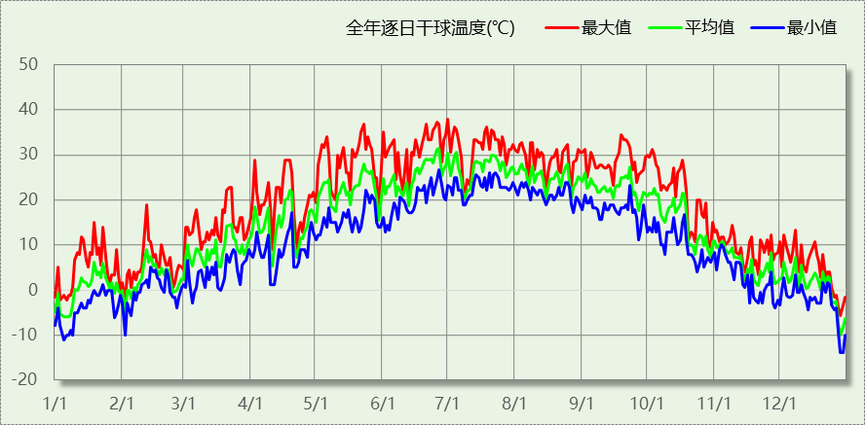

逐月辐照量表
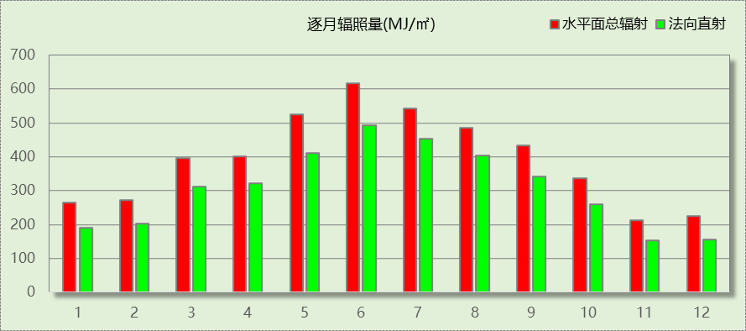

峰值工况
气象数据 | 时刻 | 干球温度(℃) | 湿球温度(℃) | 含湿量(g/kg) | 焓值(kj/kg)
最热 | 06月30日17时 | 37.8 | 23.9 | 13.9 | 73.7
最冷 | 12月28日07时 | -13.9 | -14.4 | 0.8 | -12.0

建筑大样
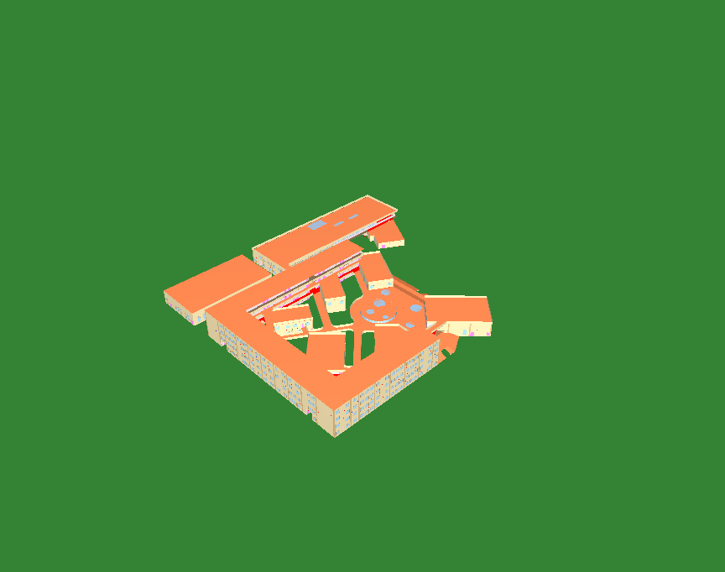
西南轴侧图
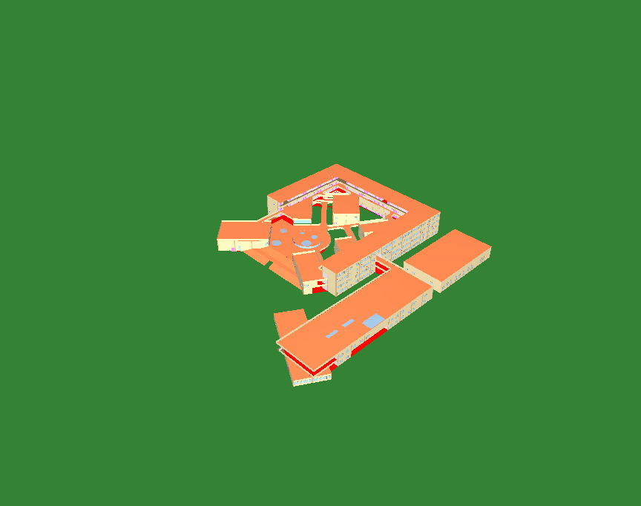
东北轴侧图
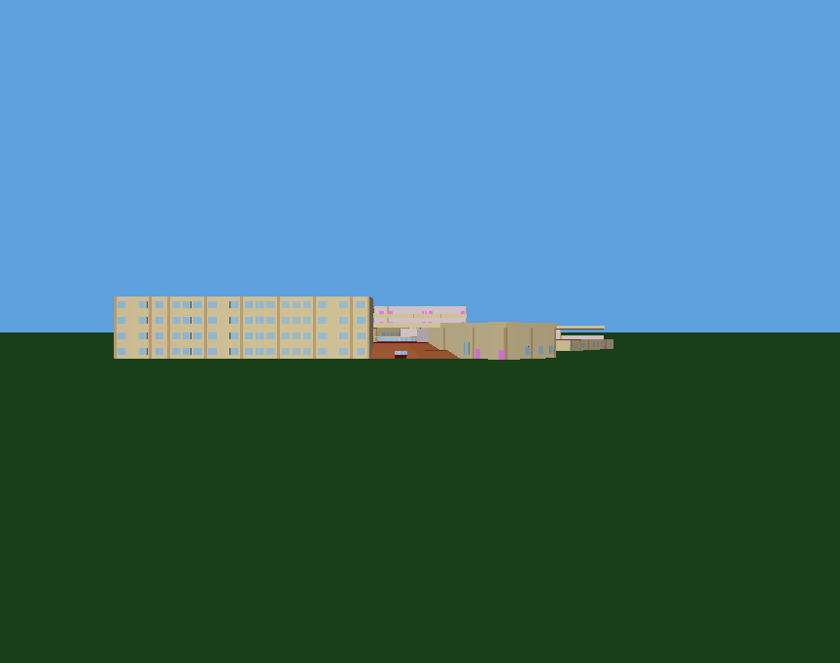
前视图
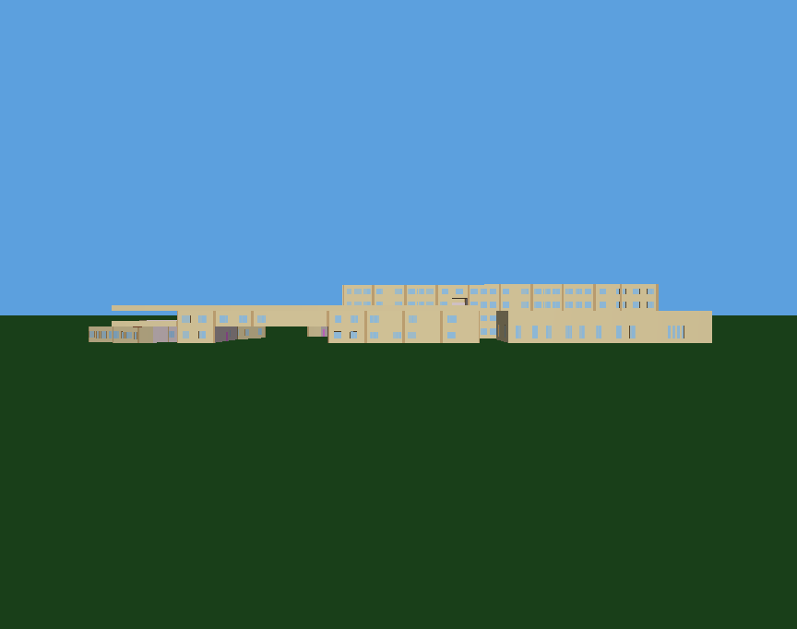
后视图

围护结构

工程材料
材料名称 | 导热系数  λ | 蓄热系数  S | 密度  ρ | 比热容  Cp | 蒸汽渗透  系数u | 数据来源
材料名称 | W/(m.K) | W/(㎡.K) | kg/m³ | J/(kg.K) | g/(m.h.kPa) | 数据来源
水泥砂浆 | 0.930 | 11.306 | 1800.0 | 1050.0 | 0.0210
石灰砂浆 | 0.810 | 9.948 | 1600.0 | 1050.0 | 0.0443
钢筋混凝土 | 1.740 | 17.060 | 2500.0 | 920.0 | 0.0158
岩棉板(ρ=60-160) | 0.041 | 0.633 | 110.0 | 1220.0 | 0.4880
碎石、卵石混凝土(ρ=2300) | 1.510 | 15.243 | 2300.0 | 920.0 | 0.0173
挤塑聚苯乙烯泡沫塑料（带表皮） | 0.030 | 0.325 | 35.0 | 1380.0 | 0.0057
页岩陶粒混凝土(ρ=1300) | 0.630 | 7.908 | 1300.0 | 1050.0 | 0.0390
加气混凝土砌块（b07级） | 0.220 | 3.429 | 700.0 | 1050.0 | 0.1110
sbs改性沥青卷材防水 | 0.170 | 3.302 | 600.0 | 1470.0 | 0.0014
抗裂砂浆（网格布） | 0.930 | 11.306 | 1800.0 | 1050.0 | 0.0140
无机纤维喷涂（硬质） | 0.044 | 0.894 | 250.0 | 999.1 | 0.0140
石墨聚苯板（屋面） | 0.033 | 0.257 | 20.0 | 1380.0 | 0.0162 | 内蒙古公共建筑节能标准 DBJ03-27-2017
挤塑聚苯板（ρ：22-35）ρ=35 | 0.034 | 0.320 | 35.0 | 1183.3 | 0.0140 | 山西居住建筑节能设计标准 DBJ0-242-2020

围护结构概况

 |  | 参照建筑 |  |  | 设计建筑
体形系数S |  | 0.22 |  |  | 0.22
屋顶传热系数K [W/(m²·K)] |  | 0.55 |  |  | 0.34
外墙（包括非透明幕墙）传热系数K [W/(m²·K)] |  | 0.60 |  |  | 0.40
屋顶透明部分传热系数  K [W/(m²·K)] |  | 2.70 |  |  | 2.17
屋顶透明部分遮阳系数 |  | 0.50 |  |  | 0.36
底面接触室外的架空或外挑楼板传热系数K [W/(m²·K)] |  | 0.60 |  |  | 0.45
地下墙热阻R[(m²·K)/W] |  | － |  |  | －
地面热阻R[(m²·K)/W] |  | 1.50 |  |  | 0.58
外窗（包括透明幕墙） | 朝向 | 窗墙比 | 传热  系数 | 遮阳  系数 | 窗墙比 | 传热  系数 | 遮阳  系数
外窗（包括透明幕墙） | 南向 | 0.16 | 3.50 | 1.00 | 0.16 | 1.94 | 0.37
外窗（包括透明幕墙） | 北向 | 0.18 | 3.50 | 1.00 | 0.18 | 1.94 | 0.38
外窗（包括透明幕墙） | 东向 | 0.10 | 3.50 | 1.00 | 0.10 | 1.94 | 0.38
外窗（包括透明幕墙） | 西向 | 0.15 | 3.50 | 1.00 | 0.15 | 1.94 | 0.38
备注：
1. 传热系数的单位W/(m2.k)，热阻的单位(m2.k)/W，其他参数无量纲.
2. 屋顶和外墙的传热系数K和热情性指标D指平均值.
3. 设计建筑：“—”代表本工程无对应项.

设计建筑

房间类型

房间参数表
房间类型 | 空调  温度℃ | 供暖  温度℃ | 新风量 | 渗透风  换气次数 | 人员密度 | 照明功率 | 插座设备  功率
休息室 | 26 | 18 | 24(m³/h.人) | 0(次/h) | 1.39(㎡/人) | 8(W/㎡) | 5(W/㎡)
会议室 | 26 | 20 | 30(m³/h.人) | 0(次/h) | 3.3(㎡/人) | 8(W/㎡) | 5(W/㎡)
健身活动室 | 24 | 19 | 40(m³/h.人) | 0(次/h) | 4(㎡/人) | 9(W/㎡) | 5(W/㎡)
办公-普通办公室 | 26 | 20 | 30(m³/h.人) | 0(次/h) | 8(㎡/人) | 8(W/㎡) | 15(W/㎡)
卫生间 | 28 | 16 | 0(m³/h.人) | 0(次/h) | 0(人) | 4(W/㎡) | 5(W/㎡)
卫生间 | 28 | 18 | 20(m³/h.人) | 0(次/h) | 20(㎡/人) | 4(W/㎡) | 15(W/㎡)
厨房 | 27 | 18 | 28(次/h) | 0(次/h) | 5(㎡/人) | 9(W/㎡) | 5(W/㎡)
厨房 | 27 | 18 | 28(次/h) | 0(次/h) | 5(㎡/人) | 9(W/㎡) | 15(W/㎡)
实验教室 | 26 | 18 | 20(m³/h.人) | 0(次/h) | 4(㎡/人) | 8(W/㎡) | 5(W/㎡)
展示区 | 26 | 20 | 30(m³/h.人) | 0(次/h) | 2.5(㎡/人) | 9(W/㎡) | 15(W/㎡)
库房 | － | － | 0(m³/h.人) | 0(次/h) | 0(人) | 2(W/㎡) | 0(W/㎡)
报告厅 | 26 | 18 | 14(m³/h.人) | 0(次/h) | 2.5(㎡/人) | 9(W/㎡) | 5(W/㎡)
普通办公室 | 26 | 20 | 30(m³/h.人) | 0(次/h) | 6(㎡/人) | 8(W/㎡) | 5(W/㎡)
普通办公室 | 26 | 20 | 30(m³/h.人) | 0(次/h) | 8(㎡/人) | 8(W/㎡) | 15(W/㎡)
普通教室 | 26 | 18 | 24(m³/h.人) | 0(次/h) | 1.39(㎡/人) | 8(W/㎡) | 5(W/㎡)
更衣室 | 26 | 20 | 6(次/h) | 0(次/h) | 4(㎡/人) | 6(W/㎡) | 5(W/㎡)
档案室 | 26 | 18 | 30(m³/h.人) | 0(次/h) | 8(㎡/人) | 7(W/㎡) | 15(W/㎡)
楼梯间 | － | － | 0(m³/h.人) | 0(次/h) | 0(人) | 2(W/㎡) | 5(W/㎡)
楼梯间 | － | － | 0(m³/h.人) | 0(次/h) | 0(人) | 2(W/㎡) | 15(W/㎡)
美术教室 | 26 | 18 | 20(m³/h.人) | 0(次/h) | 4(㎡/人) | 13.5(W/㎡) | 5(W/㎡)
舞蹈教室 | 26 | 20 | 30(m³/h.人) | 0(次/h) | 4(㎡/人) | 9(W/㎡) | 5(W/㎡)
视听阅览室 | 26 | 18 | 20(m³/h.人) | 0(次/h) | 1.9(㎡/人) | 15(W/㎡) | 5(W/㎡)
计算机房 | 26 | 18 | 24(m³/h.人) | 0(次/h) | 1.39(㎡/人) | 8(W/㎡) | 5(W/㎡)
设备间 | － | － | 0(m³/h.人) | 0(次/h) | 0(人) | 3.5(W/㎡) | 15(W/㎡)
设备间 | － | － | 0(m³/h.人) | 0(次/h) | 0(人) | 3.5(W/㎡) | 15(W/㎡)
走廊 | 28 | 16 | 0(m³/h.人) | 0(次/h) | 0(人) | 0(W/㎡) | 5(W/㎡)
走廊 | 26 | 16 | 20(m³/h.人) | 0(次/h) | 50(㎡/人) | 3(W/㎡) | 15(W/㎡)
音乐教室 | 26 | 18 | 20(m³/h.人) | 0(次/h) | 4(㎡/人) | 9(W/㎡) | 5(W/㎡)
风雨操场 | 28 | 15 | 19(m³/h.人) | 0(次/h) | 6(㎡/人) | 9(W/㎡) | 5(W/㎡)
餐厅 | 26 | 18 | 25(m³/h.人) | 0(次/h) | 2(㎡/人) | 9(W/㎡) | 5(W/㎡)

作息时间表
详见附录

系统类型

系统分区
系统编号 | 系统类型 | 面积(㎡) | 包含的房间
sys | 单元式空调供冷+地暖/辐射板采暖/散热器采暖 | 15356.35 | 所有房间

热回收参数
系统编号 | 热回收 | 供冷 |  | 供暖
系统编号 | 热回收 | 回收效率(%) | 启动温(焓)差 | 回收效率(%) | 启动温(焓)差
sys | 显热回收 | 60 | 5℃ | 65 | 5(℃)

制冷系统

多联机/单元式空调能耗
系统编号 | 制冷SEER | 耗冷量(kWh) | 耗电量(kWh)
sys | 5.80 | 1091010 | 188105

供暖系统

默认热源

供应的系统
系统编号 | sys

热水锅炉
燃料类型 | 容量  (MW) | 台数 | 累计热负荷  (kWh) | 锅炉  热效率 | 外网热  输送效率 | 天然气消耗(m3) | 折合电耗  (kWh)
燃气 | 1.00 | 1 | 121058 | 0.95 | 0.92 | 14033.46 | 47168
天然热值：9.87kWh/m3；天然气折电系数：0.30

热水循环泵
类型 | 调节 | 流量(m3/h) | 扬程(m) | 设计工作效率(%) | 输入功率(kW) | 台数
供暖水泵 | 单速 | 320 | 30 | 80 | 37.6 | 1

热水循环水泵能耗
负荷  率  (%) | 锅炉  负荷  (kW) | 供暖水  泵功率  (kW) | 热水输送  能效比  EHR | 区间  负荷  (kWh) | 区间  时长  (h) | 供暖水  泵电耗  (kWh)
20 | 200 | 11.7 | 0.0585 | 45976 | 558 | 6529
40 | 400 | 11.7 | 0.0293 | 38842 | 141 | 1650
60 | 600 | 11.7 | 0.0195 | 21614 | 45 | 527
80 | 800 | 11.7 | 0.0146 | 8960 | 13 | 152
100 | 1000 | 11.7 | 0.0117 | 5666 | 6 | 70
综合 |  |  |  | 121058 | 763 | 8927

空调风机

独立新排风
系统编号 | 新风量  (m³/h) | 单位风量耗功率  W/(m³/h) | 风机功率(W) | 运行时长(h) | 新风电耗(kWh)
sys | 138645 | 0.24 | 33275 | 1870 | 62224
合计 |  |  |  |  | 62224

负荷分项统计
分类 | 围护传热 | 室内得热 | 窗日射 | 不利  新风/渗透 | 有利  新风/渗透 | 热回收 | 合计
供暖(kWh/㎡) | -4.29 | 11.21 | 0.63 | -26.67 | — | 13.65 | -5.48
供冷(kWh/㎡) | 3.73 | 22.49 | 0.83 | 23.79 | -0.12 | -1.35 | 49.37
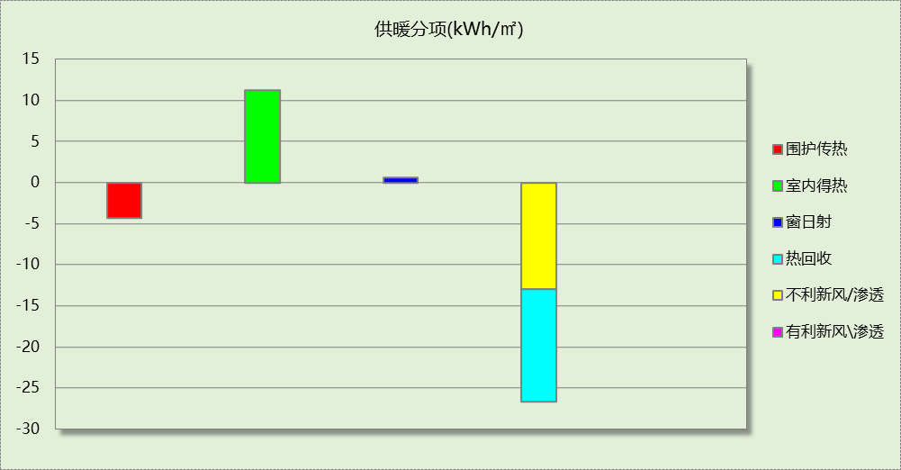
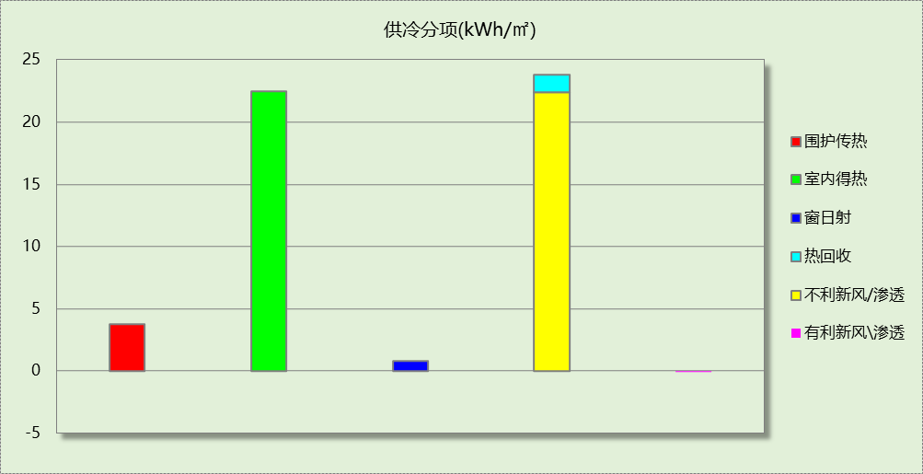

逐月负荷表
月份 | 供暖(kWh) | 供冷(kWh) | 热负荷  峰值(kW) | 热负荷  峰值时刻 | 冷负荷  峰值(kW) | 冷负荷  峰值时刻
1月 | 48837 | 0 | 1193.063 | 1月2日9时 | 0.000 | --
2月 | 27432 | 0 | 720.218 | 2月4日9时 | 0.000 | --
3月 | 4699 | 0 | 427.683 | 3月4日9时 | 0.000 | --
4月 | 0 | 0 | 0.000 | -- | 0.000 | --
5月 | 0 | 53752 | 0.000 | -- | 1521.996 | 5月31日14时
6月 | 0 | 160535 | 0.000 | -- | 1718.899 | 6月24日11时
7月 | 0 | 441070 | 0.000 | -- | 2804.018 | 7月15日11时
8月 | 0 | 393844 | 0.000 | -- | 2653.528 | 8月23日16时
9月 | 0 | 41808 | 0.000 | -- | 1620.258 | 9月2日14时
10月 | 0 | 0 | 0.000 | -- | 0.000 | --
11月 | 8662 | 0 | 417.000 | 11月18日9时 | 0.000 | --
12月 | 31428 | 0 | 904.683 | 12月30日9时 | 0.000 | --
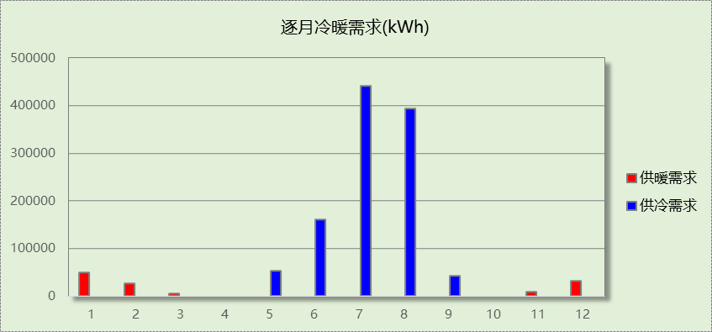
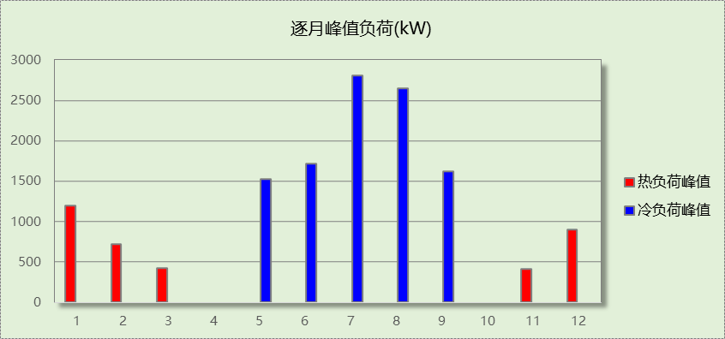

逐月电耗
注:供冷供暖为冷热源及输配水泵电耗，热水为扣减太阳能后电耗，所有数据单位kWh/㎡。
月 | 供冷 | 供暖 | 空调风机 | 照明 | 插座设备 | 排风机 | 电梯 | 热水
1 | 0.00 | 0.98 | 0.36 | － | － | － | － | －
2 | 0.00 | 0.57 | 0.28 | － | － | － | － | －
3 | 0.00 | 0.13 | 0.18 | － | － | － | － | －
4 | 0.00 | 0.00 | 0.00 | － | － | － | － | －
5 | 0.42 | 0.00 | 0.22 | － | － | － | － | －
6 | 1.25 | 0.00 | 0.31 | － | － | － | － | －
7 | 3.44 | 0.00 | 0.38 | － | － | － | － | －
8 | 3.07 | 0.00 | 0.36 | － | － | － | － | －
9 | 0.33 | 0.00 | 0.17 | － | － | － | － | －
10 | 0.00 | 0.00 | 0.00 | － | － | － | － | －
11 | 0.00 | 0.20 | 0.18 | － | － | － | － | －
12 | 0.00 | 0.66 | 0.36 | － | － | － | － | －
合计 | 8.51 | 2.54 | 2.82 | － | － | － | － | －

参照建筑

房间类型

房间参数表
房间类型 | 空调  温度℃ | 供暖  温度℃ | 新风量 | 渗透风  换气次数 | 人员密度 | 照明功率 | 插座设备  功率
休息室 | 26 | 18 | 24(m³/h.人) | 0(次/h) | 1.39(㎡/人) | 9(W/㎡) | 5(W/㎡)
会议室 | 26 | 20 | 30(m³/h.人) | 0(次/h) | 3.3(㎡/人) | 8(W/㎡) | 5(W/㎡)
健身活动室 | 24 | 19 | 40(m³/h.人) | 0(次/h) | 4(㎡/人) | 9(W/㎡) | 5(W/㎡)
办公-普通办公室 | 26 | 20 | 30(m³/h.人) | 0(次/h) | 8(㎡/人) | 9(W/㎡) | 15(W/㎡)
卫生间 | 28 | 16 | 0(m³/h.人) | 0(次/h) | 0(人) | 6(W/㎡) | 5(W/㎡)
卫生间 | 28 | 18 | 20(m³/h.人) | 0(次/h) | 20(㎡/人) | 6(W/㎡) | 15(W/㎡)
厨房 | 27 | 18 | 28(次/h) | 0(次/h) | 5(㎡/人) | 9(W/㎡) | 5(W/㎡)
厨房 | 27 | 18 | 28(次/h) | 0(次/h) | 5(㎡/人) | 9(W/㎡) | 15(W/㎡)
实验教室 | 26 | 18 | 20(m³/h.人) | 0(次/h) | 4(㎡/人) | 9(W/㎡) | 5(W/㎡)
展示区 | 26 | 20 | 30(m³/h.人) | 0(次/h) | 2.5(㎡/人) | 9(W/㎡) | 15(W/㎡)
库房 | － | － | 0(m³/h.人) | 0(次/h) | 0(人) | 5(W/㎡) | 0(W/㎡)
报告厅 | 26 | 18 | 14(m³/h.人) | 0(次/h) | 2.5(㎡/人) | 12(W/㎡) | 5(W/㎡)
普通办公室 | 26 | 20 | 30(m³/h.人) | 0(次/h) | 6(㎡/人) | 9(W/㎡) | 5(W/㎡)
普通办公室 | 26 | 20 | 30(m³/h.人) | 0(次/h) | 8(㎡/人) | 9(W/㎡) | 15(W/㎡)
普通教室 | 26 | 18 | 24(m³/h.人) | 0(次/h) | 1.39(㎡/人) | 9(W/㎡) | 5(W/㎡)
更衣室 | 26 | 20 | 6(次/h) | 0(次/h) | 4(㎡/人) | 6(W/㎡) | 5(W/㎡)
档案室 | 26 | 18 | 30(m³/h.人) | 0(次/h) | 8(㎡/人) | 7(W/㎡) | 15(W/㎡)
楼梯间 | － | － | 0(m³/h.人) | 0(次/h) | 0(人) | 5(W/㎡) | 5(W/㎡)
楼梯间 | － | － | 0(m³/h.人) | 0(次/h) | 0(人) | 5(W/㎡) | 15(W/㎡)
美术教室 | 26 | 18 | 20(m³/h.人) | 0(次/h) | 4(㎡/人) | 15(W/㎡) | 5(W/㎡)
舞蹈教室 | 26 | 20 | 30(m³/h.人) | 0(次/h) | 4(㎡/人) | 9(W/㎡) | 5(W/㎡)
视听阅览室 | 26 | 18 | 20(m³/h.人) | 0(次/h) | 1.9(㎡/人) | 15(W/㎡) | 5(W/㎡)
计算机房 | 26 | 18 | 24(m³/h.人) | 0(次/h) | 1.39(㎡/人) | 9(W/㎡) | 5(W/㎡)
设备间 | － | － | 0(m³/h.人) | 0(次/h) | 0(人) | 3.5(W/㎡) | 15(W/㎡)
设备间 | － | － | 0(m³/h.人) | 0(次/h) | 0(人) | 3.5(W/㎡) | 15(W/㎡)
走廊 | 28 | 16 | 0(m³/h.人) | 0(次/h) | 0(人) | 5(W/㎡) | 5(W/㎡)
走廊 | 26 | 16 | 20(m³/h.人) | 0(次/h) | 50(㎡/人) | 5(W/㎡) | 15(W/㎡)
音乐教室 | 26 | 18 | 20(m³/h.人) | 0(次/h) | 4(㎡/人) | 9(W/㎡) | 5(W/㎡)
风雨操场 | 28 | 15 | 19(m³/h.人) | 0(次/h) | 6(㎡/人) | 9(W/㎡) | 5(W/㎡)
餐厅 | 26 | 18 | 25(m³/h.人) | 0(次/h) | 2(㎡/人) | 9(W/㎡) | 5(W/㎡)

作息时间表
同设计建筑

制冷系统
负荷(kWh/a) | 系统综合性能系数 | 耗电(kWh/a)
1526355 | 2.50 | 610542

供暖系统
负荷(kWh/a) | 系统综合性能系数 | 耗电(kWh/a)
466498 | 1.60 | 291561

负荷分项统计
分类 | 围护传热 | 室内得热 | 窗日射 | 不利  新风/渗透 | 有利  新风/渗透 | 热回收 | 合计
供暖(kWh/㎡) | -7.72 | 12.08 | 1.50 | -26.97 | — | 0.00 | -21.11
供冷(kWh/㎡) | 8.96 | 31.42 | 3.02 | 26.19 | -0.52 | 0.00 | 69.08
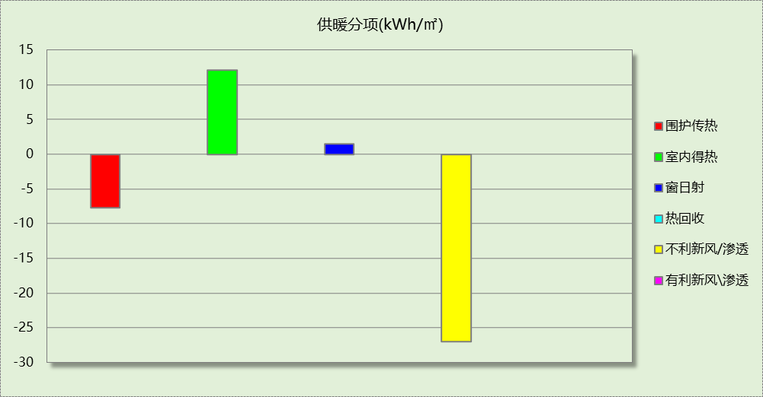
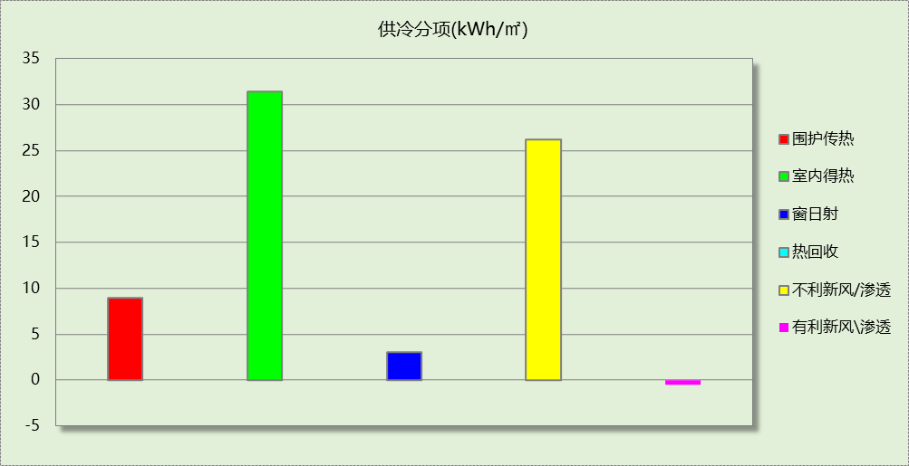

逐月负荷表
月份 | 供暖(kWh) | 供冷(kWh) | 热负荷  峰值(kW) | 热负荷  峰值时刻 | 冷负荷  峰值(kW) | 冷负荷  峰值时刻
1月 | 161203 | 0 | 2062.027 | 1月2日9时 | 0.000 | --
2月 | 96477 | 0 | 1371.456 | 2月4日9时 | 0.000 | --
3月 | 18579 | 0 | 845.350 | 3月4日9时 | 0.000 | --
4月 | 0 | 0 | 0.000 | -- | 0.000 | --
5月 | 0 | 131832 | 0.000 | -- | 1713.604 | 5月31日16时
6月 | 0 | 283524 | 0.000 | -- | 2113.606 | 6月24日14时
7月 | 0 | 529508 | 0.000 | -- | 3125.779 | 7月15日14时
8月 | 0 | 451298 | 0.000 | -- | 2889.467 | 8月23日16时
9月 | 0 | 130192 | 0.000 | -- | 1804.524 | 9月2日14时
10月 | 0 | 0 | 0.000 | -- | 0.000 | --
11月 | 48731 | 0 | 962.161 | 11月18日9时 | 0.000 | --
12月 | 141508 | 0 | 1884.585 | 12月30日9时 | 0.000 | --
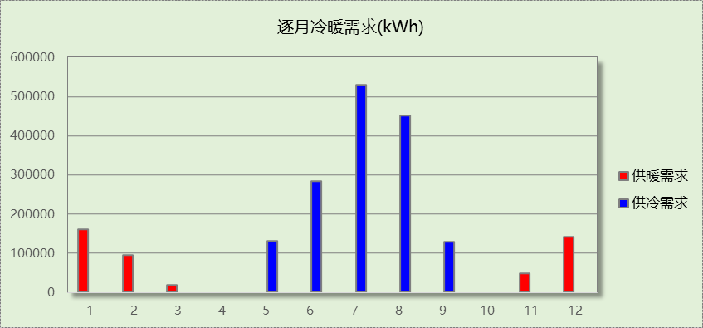
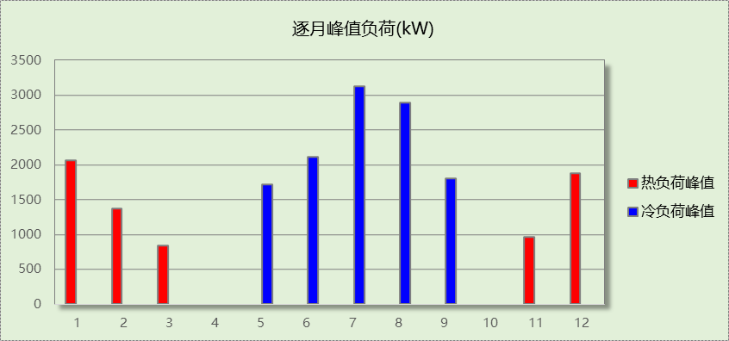

计算结果
能耗分类 | 能耗子类 | 设计建筑  (kWh/㎡) | 参照建筑  (kWh/㎡) | 节能率  （%）
建筑负荷 | 耗冷量 | 49.37 | 69.08 | 28.52%
建筑负荷 | 耗热量 | 5.48 | 21.11 | 74.05%
建筑负荷 | 冷热合计 | 54.85 | 90.19 | 39.18%
热回收负荷 | 供冷 | 1.35 | －
热回收负荷 | 供暖 | 13.65 | －
热回收负荷 | 冷热合计 | 15.00 | －
供冷电耗 | 中央冷源 | 0.00 | － | 69.19%
供冷电耗 | 冷却水泵 | 0.00 | － | 69.19%
供冷电耗 | 冷冻水泵 | 0.00 | － | 69.19%
供冷电耗 | 冷却塔 | 0.00 | － | 69.19%
供冷电耗 | 多联机/单元式空调 | 8.51 | － | 69.19%
供冷电耗 | 供冷合计 | 8.51 | 27.63 | 69.19%
供暖电耗 | 中央热源 | 2.13 | － | 80.76%
供暖电耗 | 热源侧水泵 | 0.00 | － | 80.76%
供暖电耗 | 供暖水泵 | 0.40 | － | 80.76%
供暖电耗 | 多联机/单元式热泵/壁挂炉 | 0.00 | － | 80.76%
供暖电耗 | 供暖合计 | 2.54 | 13.19 | 80.76%
空调风机电耗 | 独立新排风 | 2.82 | － | -
空调风机电耗 | 风机盘管 | 0.00 | － | -
空调风机电耗 | 全空气系统 | 0.00 | － | -
空调风机电耗 | 风机合计 | 2.82 | － | -
采暖空调电耗 |  | 13.87 | 40.82 | 66.02%

绿色建筑性能评估得分
标准条文 | 得分评价 | 节能率 | 得分
9.2.1 采取措施进一步降低建筑供暖空调系统的能耗 | 评价总分值为30 分。建筑供暖空调系统能耗相比国家现行有关建筑节能标准降低40%, 得10 分；每再降低10%, 再得5 分，最高得30 分。 | 66.02% | 20
标准依据 | 《绿色建筑评价标准》GB-T 50378-2019

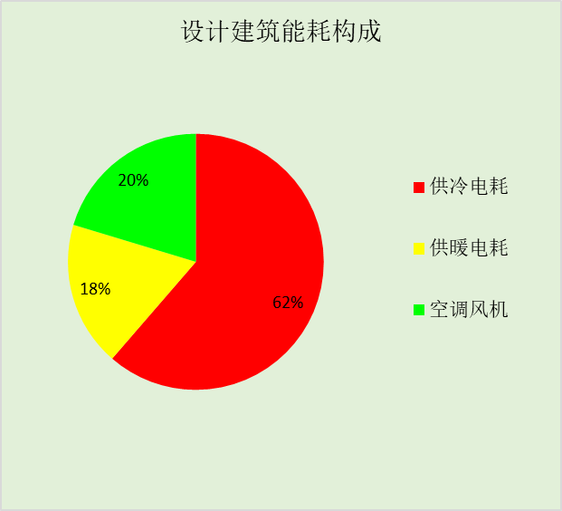
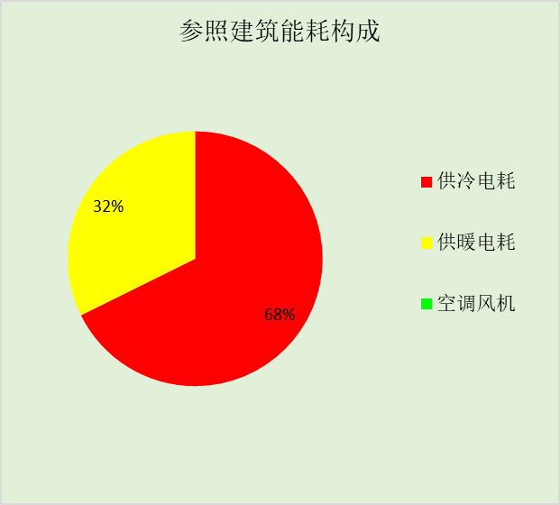
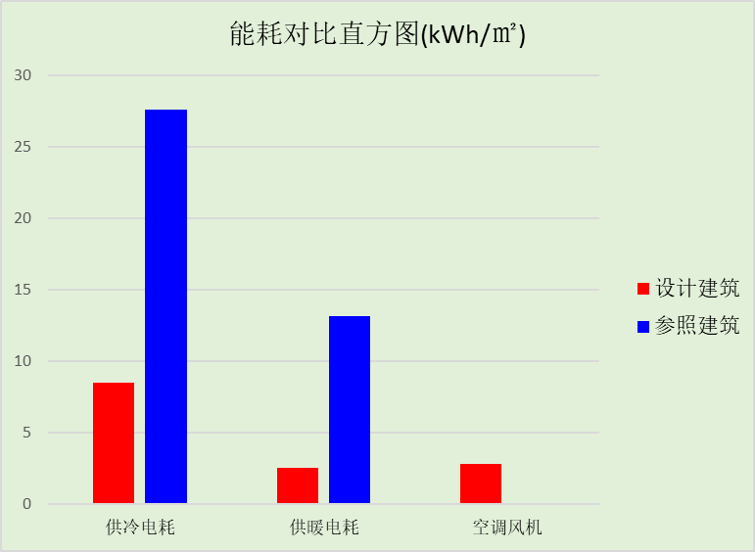

附录

工作日/节假日人员逐时在室率(%)

房间类型 | 1 | 2 | 3 | 4 | 5 | 6 | 7 | 8 | 9 | 10 | 11 | 12 | 13 | 14 | 15 | 16 | 17 | 18 | 19 | 20 | 21 | 22 | 23 | 24
教育-休息室 | 0 | 0 | 0 | 0 | 0 | 0 | 10 | 50 | 95 | 95 | 95 | 80 | 80 | 95 | 95 | 95 | 95 | 30 | 30 | 0 | 0 | 0 | 0 | 0
教育-休息室 | 0 | 0 | 0 | 0 | 0 | 0 | 0 | 0 | 0 | 0 | 0 | 0 | 0 | 0 | 0 | 0 | 0 | 0 | 0 | 0 | 0 | 0 | 0 | 0
教育-会议室 | 0 | 0 | 0 | 0 | 0 | 0 | 10 | 50 | 95 | 95 | 95 | 80 | 80 | 95 | 95 | 95 | 95 | 30 | 30 | 0 | 0 | 0 | 0 | 0
教育-会议室 | 0 | 0 | 0 | 0 | 0 | 0 | 0 | 0 | 0 | 0 | 0 | 0 | 0 | 0 | 0 | 0 | 0 | 0 | 0 | 0 | 0 | 0 | 0 | 0
教育-健身活动室 | 0 | 0 | 0 | 0 | 0 | 0 | 10 | 50 | 95 | 95 | 95 | 80 | 80 | 95 | 95 | 95 | 95 | 30 | 30 | 0 | 0 | 0 | 0 | 0
教育-健身活动室 | 0 | 0 | 0 | 0 | 0 | 0 | 0 | 0 | 0 | 0 | 0 | 0 | 0 | 0 | 0 | 0 | 0 | 0 | 0 | 0 | 0 | 0 | 0 | 0
办公-普通办公室 | 0 | 0 | 0 | 0 | 0 | 0 | 10 | 50 | 100 | 100 | 100 | 30 | 100 | 100 | 100 | 100 | 50 | 20 | 10 | 0 | 0 | 0 | 0 | 0
办公-普通办公室 | 0 | 0 | 0 | 0 | 0 | 0 | 0 | 20 | 45 | 0 | 0 | 0 | 0 | 0 | 0 | 0 | 0 | 0 | 0 | 0 | 0 | 0 | 0 | 0
教育-卫生间 | 0 | 0 | 0 | 0 | 0 | 0 | 10 | 50 | 95 | 95 | 95 | 80 | 80 | 95 | 95 | 95 | 95 | 30 | 30 | 0 | 0 | 0 | 0 | 0
教育-卫生间 | 0 | 0 | 0 | 0 | 0 | 0 | 0 | 0 | 0 | 0 | 0 | 0 | 0 | 0 | 0 | 0 | 0 | 0 | 0 | 0 | 0 | 0 | 0 | 0
办公-卫生间 | 0 | 0 | 0 | 0 | 0 | 0 | 10 | 50 | 100 | 100 | 100 | 30 | 100 | 100 | 100 | 100 | 50 | 20 | 10 | 0 | 0 | 0 | 0 | 0
办公-卫生间 | 0 | 0 | 0 | 0 | 0 | 0 | 0 | 20 | 45 | 0 | 0 | 0 | 0 | 0 | 0 | 0 | 0 | 0 | 0 | 0 | 0 | 0 | 0 | 0
教育-厨房 | 0 | 0 | 0 | 0 | 0 | 0 | 10 | 50 | 95 | 95 | 95 | 80 | 80 | 95 | 95 | 95 | 95 | 30 | 30 | 0 | 0 | 0 | 0 | 0
教育-厨房 | 0 | 0 | 0 | 0 | 0 | 0 | 0 | 0 | 0 | 0 | 0 | 0 | 0 | 0 | 0 | 0 | 0 | 0 | 0 | 0 | 0 | 0 | 0 | 0
办公-厨房 | 0 | 0 | 0 | 0 | 0 | 0 | 10 | 50 | 100 | 100 | 100 | 30 | 100 | 100 | 100 | 100 | 50 | 20 | 10 | 0 | 0 | 0 | 0 | 0
办公-厨房 | 0 | 0 | 0 | 0 | 0 | 0 | 0 | 20 | 45 | 0 | 0 | 0 | 0 | 0 | 0 | 0 | 0 | 0 | 0 | 0 | 0 | 0 | 0 | 0
教育-实验教室 | 0 | 0 | 0 | 0 | 0 | 0 | 10 | 50 | 95 | 95 | 95 | 80 | 80 | 95 | 95 | 95 | 95 | 30 | 30 | 0 | 0 | 0 | 0 | 0
教育-实验教室 | 0 | 0 | 0 | 0 | 0 | 0 | 0 | 0 | 0 | 0 | 0 | 0 | 0 | 0 | 0 | 0 | 0 | 0 | 0 | 0 | 0 | 0 | 0 | 0
办公-展示区 | 0 | 0 | 0 | 0 | 0 | 0 | 10 | 50 | 100 | 100 | 100 | 30 | 100 | 100 | 100 | 100 | 50 | 20 | 10 | 0 | 0 | 0 | 0 | 0
办公-展示区 | 0 | 0 | 0 | 0 | 0 | 0 | 0 | 20 | 45 | 0 | 0 | 0 | 0 | 0 | 0 | 0 | 0 | 0 | 0 | 0 | 0 | 0 | 0 | 0
教育-库房 | 0 | 0 | 0 | 0 | 0 | 0 | 0 | 0 | 0 | 0 | 0 | 0 | 0 | 0 | 0 | 0 | 0 | 0 | 0 | 0 | 0 | 0 | 0 | 0
教育-库房 | 0 | 0 | 0 | 0 | 0 | 0 | 0 | 0 | 0 | 0 | 0 | 0 | 0 | 0 | 0 | 0 | 0 | 0 | 0 | 0 | 0 | 0 | 0 | 0
教育-报告厅 | 0 | 0 | 0 | 0 | 0 | 0 | 10 | 50 | 95 | 95 | 95 | 80 | 80 | 95 | 95 | 95 | 95 | 30 | 30 | 0 | 0 | 0 | 0 | 0
教育-报告厅 | 0 | 0 | 0 | 0 | 0 | 0 | 0 | 0 | 0 | 0 | 0 | 0 | 0 | 0 | 0 | 0 | 0 | 0 | 0 | 0 | 0 | 0 | 0 | 0
教育-普通办公室 | 0 | 0 | 0 | 0 | 0 | 0 | 10 | 50 | 95 | 95 | 95 | 80 | 80 | 95 | 95 | 95 | 95 | 30 | 30 | 0 | 0 | 0 | 0 | 0
教育-普通办公室 | 0 | 0 | 0 | 0 | 0 | 0 | 0 | 0 | 0 | 0 | 0 | 0 | 0 | 0 | 0 | 0 | 0 | 0 | 0 | 0 | 0 | 0 | 0 | 0
办公-普通办公室 | 0 | 0 | 0 | 0 | 0 | 0 | 10 | 50 | 100 | 100 | 100 | 30 | 100 | 100 | 100 | 100 | 50 | 20 | 10 | 0 | 0 | 0 | 0 | 0
办公-普通办公室 | 0 | 0 | 0 | 0 | 0 | 0 | 0 | 20 | 45 | 0 | 0 | 0 | 0 | 0 | 0 | 0 | 0 | 0 | 0 | 0 | 0 | 0 | 0 | 0
教育-普通教室 | 0 | 0 | 0 | 0 | 0 | 0 | 10 | 50 | 95 | 95 | 95 | 80 | 80 | 95 | 95 | 95 | 95 | 30 | 30 | 0 | 0 | 0 | 0 | 0
教育-普通教室 | 0 | 0 | 0 | 0 | 0 | 0 | 0 | 0 | 0 | 0 | 0 | 0 | 0 | 0 | 0 | 0 | 0 | 0 | 0 | 0 | 0 | 0 | 0 | 0
教育-更衣室 | 0 | 0 | 0 | 0 | 0 | 0 | 10 | 50 | 95 | 95 | 95 | 80 | 80 | 95 | 95 | 95 | 95 | 30 | 30 | 0 | 0 | 0 | 0 | 0
教育-更衣室 | 0 | 0 | 0 | 0 | 0 | 0 | 0 | 0 | 0 | 0 | 0 | 0 | 0 | 0 | 0 | 0 | 0 | 0 | 0 | 0 | 0 | 0 | 0 | 0
办公-档案室 | 0 | 0 | 0 | 0 | 0 | 0 | 10 | 50 | 100 | 100 | 100 | 30 | 100 | 100 | 100 | 100 | 50 | 20 | 10 | 0 | 0 | 0 | 0 | 0
办公-档案室 | 0 | 0 | 0 | 0 | 0 | 0 | 0 | 20 | 45 | 0 | 0 | 0 | 0 | 0 | 0 | 0 | 0 | 0 | 0 | 0 | 0 | 0 | 0 | 0
教育-楼梯间 | 0 | 0 | 0 | 0 | 0 | 0 | 10 | 50 | 95 | 95 | 95 | 80 | 80 | 95 | 95 | 95 | 95 | 30 | 30 | 0 | 0 | 0 | 0 | 0
教育-楼梯间 | 0 | 0 | 0 | 0 | 0 | 0 | 0 | 0 | 0 | 0 | 0 | 0 | 0 | 0 | 0 | 0 | 0 | 0 | 0 | 0 | 0 | 0 | 0 | 0
办公-楼梯间 | 0 | 0 | 0 | 0 | 0 | 0 | 0 | 20 | 50 | 80 | 80 | 80 | 80 | 80 | 80 | 80 | 80 | 80 | 80 | 70 | 50 | 0 | 0 | 0
办公-楼梯间 | 0 | 0 | 0 | 0 | 0 | 0 | 0 | 0 | 0 | 0 | 0 | 0 | 0 | 0 | 0 | 0 | 0 | 0 | 0 | 0 | 0 | 0 | 0 | 0
教育-美术教室 | 0 | 0 | 0 | 0 | 0 | 0 | 10 | 50 | 95 | 95 | 95 | 80 | 80 | 95 | 95 | 95 | 95 | 30 | 30 | 0 | 0 | 0 | 0 | 0
教育-美术教室 | 0 | 0 | 0 | 0 | 0 | 0 | 0 | 0 | 0 | 0 | 0 | 0 | 0 | 0 | 0 | 0 | 0 | 0 | 0 | 0 | 0 | 0 | 0 | 0
教育-舞蹈教室 | 0 | 0 | 0 | 0 | 0 | 0 | 10 | 50 | 95 | 95 | 95 | 80 | 80 | 95 | 95 | 95 | 95 | 30 | 30 | 0 | 0 | 0 | 0 | 0
教育-舞蹈教室 | 0 | 0 | 0 | 0 | 0 | 0 | 0 | 0 | 0 | 0 | 0 | 0 | 0 | 0 | 0 | 0 | 0 | 0 | 0 | 0 | 0 | 0 | 0 | 0
教育-视听阅览室 | 0 | 0 | 0 | 0 | 0 | 0 | 10 | 50 | 95 | 95 | 95 | 80 | 80 | 95 | 95 | 95 | 95 | 30 | 30 | 0 | 0 | 0 | 0 | 0
教育-视听阅览室 | 0 | 0 | 0 | 0 | 0 | 0 | 0 | 0 | 0 | 0 | 0 | 0 | 0 | 0 | 0 | 0 | 0 | 0 | 0 | 0 | 0 | 0 | 0 | 0
教育-计算机房 | 0 | 0 | 0 | 0 | 0 | 0 | 10 | 50 | 95 | 95 | 95 | 80 | 80 | 95 | 95 | 95 | 95 | 30 | 30 | 0 | 0 | 0 | 0 | 0
教育-计算机房 | 0 | 0 | 0 | 0 | 0 | 0 | 0 | 0 | 0 | 0 | 0 | 0 | 0 | 0 | 0 | 0 | 0 | 0 | 0 | 0 | 0 | 0 | 0 | 0
教育-设备间 | 0 | 0 | 0 | 0 | 0 | 0 | 0 | 0 | 0 | 0 | 0 | 0 | 0 | 0 | 0 | 0 | 0 | 0 | 0 | 0 | 0 | 0 | 0 | 0
教育-设备间 | 0 | 0 | 0 | 0 | 0 | 0 | 0 | 0 | 0 | 0 | 0 | 0 | 0 | 0 | 0 | 0 | 0 | 0 | 0 | 0 | 0 | 0 | 0 | 0
办公-设备间 | 0 | 0 | 0 | 0 | 0 | 0 | 0 | 0 | 0 | 0 | 0 | 0 | 0 | 0 | 0 | 0 | 0 | 0 | 0 | 0 | 0 | 0 | 0 | 0
办公-设备间 | 0 | 0 | 0 | 0 | 0 | 0 | 0 | 0 | 0 | 0 | 0 | 0 | 0 | 0 | 0 | 0 | 0 | 0 | 0 | 0 | 0 | 0 | 0 | 0
教育-走廊 | 0 | 0 | 0 | 0 | 0 | 0 | 10 | 50 | 95 | 95 | 95 | 80 | 80 | 95 | 95 | 95 | 95 | 30 | 30 | 0 | 0 | 0 | 0 | 0
教育-走廊 | 0 | 0 | 0 | 0 | 0 | 0 | 0 | 0 | 0 | 0 | 0 | 0 | 0 | 0 | 0 | 0 | 0 | 0 | 0 | 0 | 0 | 0 | 0 | 0
办公-走廊 | 0 | 0 | 0 | 0 | 0 | 0 | 10 | 50 | 95 | 95 | 95 | 80 | 80 | 95 | 95 | 95 | 95 | 30 | 30 | 0 | 0 | 0 | 0 | 0
办公-走廊 | 0 | 0 | 0 | 0 | 0 | 0 | 0 | 0 | 0 | 0 | 0 | 0 | 0 | 0 | 0 | 0 | 0 | 0 | 0 | 0 | 0 | 0 | 0 | 0
教育-音乐教室 | 0 | 0 | 0 | 0 | 0 | 0 | 10 | 50 | 95 | 95 | 95 | 80 | 80 | 95 | 95 | 95 | 95 | 30 | 30 | 0 | 0 | 0 | 0 | 0
教育-音乐教室 | 0 | 0 | 0 | 0 | 0 | 0 | 0 | 0 | 0 | 0 | 0 | 0 | 0 | 0 | 0 | 0 | 0 | 0 | 0 | 0 | 0 | 0 | 0 | 0
教育-风雨操场 | 0 | 0 | 0 | 0 | 0 | 0 | 10 | 50 | 95 | 95 | 95 | 80 | 80 | 95 | 95 | 95 | 95 | 30 | 30 | 0 | 0 | 0 | 0 | 0
教育-风雨操场 | 0 | 0 | 0 | 0 | 0 | 0 | 0 | 0 | 0 | 0 | 0 | 0 | 0 | 0 | 0 | 0 | 0 | 0 | 0 | 0 | 0 | 0 | 0 | 0
教育-餐厅 | 0 | 0 | 0 | 0 | 0 | 0 | 10 | 50 | 95 | 95 | 95 | 80 | 80 | 95 | 95 | 95 | 95 | 30 | 30 | 0 | 0 | 0 | 0 | 0
教育-餐厅 | 0 | 0 | 0 | 0 | 0 | 0 | 0 | 0 | 0 | 0 | 0 | 0 | 0 | 0 | 0 | 0 | 0 | 0 | 0 | 0 | 0 | 0 | 0 | 0

注：上行：工作日；下行：节假日

工作日/节假日照明开关时间表(%)

房间类型 | 1 | 2 | 3 | 4 | 5 | 6 | 7 | 8 | 9 | 10 | 11 | 12 | 13 | 14 | 15 | 16 | 17 | 18 | 19 | 20 | 21 | 22 | 23 | 24
教育-休息室 | 0 | 0 | 0 | 0 | 0 | 0 | 10 | 50 | 95 | 95 | 95 | 80 | 80 | 95 | 95 | 95 | 95 | 30 | 30 | 0 | 0 | 0 | 0 | 0
教育-休息室 | 0 | 0 | 0 | 0 | 0 | 0 | 0 | 0 | 0 | 0 | 0 | 0 | 0 | 0 | 0 | 0 | 0 | 0 | 0 | 0 | 0 | 0 | 0 | 0
教育-会议室 | 0 | 0 | 0 | 0 | 0 | 0 | 10 | 50 | 95 | 95 | 95 | 80 | 80 | 95 | 95 | 95 | 95 | 30 | 30 | 0 | 0 | 0 | 0 | 0
教育-会议室 | 0 | 0 | 0 | 0 | 0 | 0 | 0 | 0 | 0 | 0 | 0 | 0 | 0 | 0 | 0 | 0 | 0 | 0 | 0 | 0 | 0 | 0 | 0 | 0
教育-健身活动室 | 0 | 0 | 0 | 0 | 0 | 0 | 10 | 50 | 95 | 95 | 95 | 80 | 80 | 95 | 95 | 95 | 95 | 30 | 30 | 0 | 0 | 0 | 0 | 0
教育-健身活动室 | 0 | 0 | 0 | 0 | 0 | 0 | 0 | 0 | 0 | 0 | 0 | 0 | 0 | 0 | 0 | 0 | 0 | 0 | 0 | 0 | 0 | 0 | 0 | 0
办公-普通办公室 | 10 | 10 | 10 | 10 | 10 | 10 | 10 | 36 | 62 | 56 | 54 | 43 | 53 | 55 | 58 | 67 | 40 | 18 | 10 | 10 | 10 | 10 | 10 | 10
办公-普通办公室 | 0 | 0 | 0 | 0 | 0 | 0 | 0 | 0 | 0 | 0 | 0 | 0 | 0 | 0 | 0 | 0 | 0 | 0 | 0 | 0 | 0 | 0 | 0 | 0
教育-卫生间 | 0 | 0 | 0 | 0 | 0 | 0 | 10 | 50 | 95 | 95 | 95 | 80 | 80 | 95 | 95 | 95 | 95 | 30 | 30 | 0 | 0 | 0 | 0 | 0
教育-卫生间 | 0 | 0 | 0 | 0 | 0 | 0 | 0 | 0 | 0 | 0 | 0 | 0 | 0 | 0 | 0 | 0 | 0 | 0 | 0 | 0 | 0 | 0 | 0 | 0
办公-卫生间 | 10 | 10 | 10 | 10 | 10 | 10 | 10 | 36 | 62 | 56 | 54 | 43 | 53 | 55 | 58 | 67 | 40 | 18 | 10 | 10 | 10 | 10 | 10 | 10
办公-卫生间 | 0 | 0 | 0 | 0 | 0 | 0 | 0 | 0 | 0 | 0 | 0 | 0 | 0 | 0 | 0 | 0 | 0 | 0 | 0 | 0 | 0 | 0 | 0 | 0
教育-厨房 | 0 | 0 | 0 | 0 | 0 | 0 | 10 | 50 | 95 | 95 | 95 | 80 | 80 | 95 | 95 | 95 | 95 | 30 | 30 | 0 | 0 | 0 | 0 | 0
教育-厨房 | 0 | 0 | 0 | 0 | 0 | 0 | 0 | 0 | 0 | 0 | 0 | 0 | 0 | 0 | 0 | 0 | 0 | 0 | 0 | 0 | 0 | 0 | 0 | 0
办公-厨房 | 10 | 10 | 10 | 10 | 10 | 10 | 10 | 36 | 62 | 56 | 54 | 43 | 53 | 55 | 58 | 67 | 40 | 18 | 10 | 10 | 10 | 10 | 10 | 10
办公-厨房 | 0 | 0 | 0 | 0 | 0 | 0 | 0 | 0 | 0 | 0 | 0 | 0 | 0 | 0 | 0 | 0 | 0 | 0 | 0 | 0 | 0 | 0 | 0 | 0
教育-实验教室 | 0 | 0 | 0 | 0 | 0 | 0 | 10 | 50 | 95 | 95 | 95 | 80 | 80 | 95 | 95 | 95 | 95 | 30 | 30 | 0 | 0 | 0 | 0 | 0
教育-实验教室 | 0 | 0 | 0 | 0 | 0 | 0 | 0 | 0 | 0 | 0 | 0 | 0 | 0 | 0 | 0 | 0 | 0 | 0 | 0 | 0 | 0 | 0 | 0 | 0
办公-展示区 | 10 | 10 | 10 | 10 | 10 | 10 | 10 | 36 | 62 | 56 | 54 | 43 | 53 | 55 | 58 | 67 | 40 | 18 | 10 | 10 | 10 | 10 | 10 | 10
办公-展示区 | 0 | 0 | 0 | 0 | 0 | 0 | 0 | 0 | 0 | 0 | 0 | 0 | 0 | 0 | 0 | 0 | 0 | 0 | 0 | 0 | 0 | 0 | 0 | 0
教育-库房 | 100 | 100 | 100 | 100 | 100 | 100 | 100 | 100 | 100 | 100 | 100 | 100 | 100 | 100 | 100 | 100 | 100 | 100 | 100 | 100 | 100 | 100 | 100 | 100
教育-库房 | 0 | 0 | 0 | 0 | 0 | 0 | 0 | 0 | 0 | 0 | 0 | 0 | 0 | 0 | 0 | 0 | 0 | 0 | 0 | 0 | 0 | 0 | 0 | 0
教育-报告厅 | 0 | 0 | 0 | 0 | 0 | 0 | 10 | 50 | 95 | 95 | 95 | 80 | 80 | 95 | 95 | 95 | 95 | 30 | 30 | 0 | 0 | 0 | 0 | 0
教育-报告厅 | 0 | 0 | 0 | 0 | 0 | 0 | 0 | 0 | 0 | 0 | 0 | 0 | 0 | 0 | 0 | 0 | 0 | 0 | 0 | 0 | 0 | 0 | 0 | 0
教育-普通办公室 | 0 | 0 | 0 | 0 | 0 | 0 | 10 | 50 | 95 | 95 | 95 | 80 | 80 | 95 | 95 | 95 | 95 | 30 | 30 | 0 | 0 | 0 | 0 | 0
教育-普通办公室 | 0 | 0 | 0 | 0 | 0 | 0 | 0 | 0 | 0 | 0 | 0 | 0 | 0 | 0 | 0 | 0 | 0 | 0 | 0 | 0 | 0 | 0 | 0 | 0
办公-普通办公室 | 10 | 10 | 10 | 10 | 10 | 10 | 10 | 36 | 62 | 56 | 54 | 43 | 53 | 55 | 58 | 67 | 40 | 18 | 10 | 10 | 10 | 10 | 10 | 10
办公-普通办公室 | 0 | 0 | 0 | 0 | 0 | 0 | 0 | 0 | 0 | 0 | 0 | 0 | 0 | 0 | 0 | 0 | 0 | 0 | 0 | 0 | 0 | 0 | 0 | 0
教育-普通教室 | 0 | 0 | 0 | 0 | 0 | 0 | 10 | 50 | 95 | 95 | 95 | 80 | 80 | 95 | 95 | 95 | 95 | 30 | 30 | 0 | 0 | 0 | 0 | 0
教育-普通教室 | 0 | 0 | 0 | 0 | 0 | 0 | 0 | 0 | 0 | 0 | 0 | 0 | 0 | 0 | 0 | 0 | 0 | 0 | 0 | 0 | 0 | 0 | 0 | 0
教育-更衣室 | 0 | 0 | 0 | 0 | 0 | 0 | 10 | 50 | 95 | 95 | 95 | 80 | 80 | 95 | 95 | 95 | 95 | 30 | 30 | 0 | 0 | 0 | 0 | 0
教育-更衣室 | 0 | 0 | 0 | 0 | 0 | 0 | 0 | 0 | 0 | 0 | 0 | 0 | 0 | 0 | 0 | 0 | 0 | 0 | 0 | 0 | 0 | 0 | 0 | 0
办公-档案室 | 10 | 10 | 10 | 10 | 10 | 10 | 10 | 36 | 62 | 56 | 54 | 43 | 53 | 55 | 58 | 67 | 40 | 18 | 10 | 10 | 10 | 10 | 10 | 10
办公-档案室 | 0 | 0 | 0 | 0 | 0 | 0 | 0 | 0 | 0 | 0 | 0 | 0 | 0 | 0 | 0 | 0 | 0 | 0 | 0 | 0 | 0 | 0 | 0 | 0
教育-楼梯间 | 0 | 0 | 0 | 0 | 0 | 0 | 10 | 50 | 95 | 95 | 95 | 80 | 80 | 95 | 95 | 95 | 95 | 30 | 30 | 0 | 0 | 0 | 0 | 0
教育-楼梯间 | 0 | 0 | 0 | 0 | 0 | 0 | 0 | 0 | 0 | 0 | 0 | 0 | 0 | 0 | 0 | 0 | 0 | 0 | 0 | 0 | 0 | 0 | 0 | 0
办公-楼梯间 | 10 | 10 | 10 | 10 | 10 | 10 | 10 | 50 | 60 | 60 | 60 | 60 | 60 | 60 | 60 | 60 | 80 | 90 | 100 | 100 | 100 | 10 | 10 | 10
办公-楼梯间 | 0 | 0 | 0 | 0 | 0 | 0 | 0 | 0 | 0 | 0 | 0 | 0 | 0 | 0 | 0 | 0 | 0 | 0 | 0 | 0 | 0 | 0 | 0 | 0
教育-美术教室 | 0 | 0 | 0 | 0 | 0 | 0 | 10 | 50 | 95 | 95 | 95 | 80 | 80 | 95 | 95 | 95 | 95 | 30 | 30 | 0 | 0 | 0 | 0 | 0
教育-美术教室 | 0 | 0 | 0 | 0 | 0 | 0 | 0 | 0 | 0 | 0 | 0 | 0 | 0 | 0 | 0 | 0 | 0 | 0 | 0 | 0 | 0 | 0 | 0 | 0
教育-舞蹈教室 | 0 | 0 | 0 | 0 | 0 | 0 | 10 | 50 | 95 | 95 | 95 | 80 | 80 | 95 | 95 | 95 | 95 | 30 | 30 | 0 | 0 | 0 | 0 | 0
教育-舞蹈教室 | 0 | 0 | 0 | 0 | 0 | 0 | 0 | 0 | 0 | 0 | 0 | 0 | 0 | 0 | 0 | 0 | 0 | 0 | 0 | 0 | 0 | 0 | 0 | 0
教育-视听阅览室 | 0 | 0 | 0 | 0 | 0 | 0 | 10 | 50 | 95 | 95 | 95 | 80 | 80 | 95 | 95 | 95 | 95 | 30 | 30 | 0 | 0 | 0 | 0 | 0
教育-视听阅览室 | 0 | 0 | 0 | 0 | 0 | 0 | 0 | 0 | 0 | 0 | 0 | 0 | 0 | 0 | 0 | 0 | 0 | 0 | 0 | 0 | 0 | 0 | 0 | 0
教育-计算机房 | 0 | 0 | 0 | 0 | 0 | 0 | 10 | 50 | 95 | 95 | 95 | 80 | 80 | 95 | 95 | 95 | 95 | 30 | 30 | 0 | 0 | 0 | 0 | 0
教育-计算机房 | 0 | 0 | 0 | 0 | 0 | 0 | 0 | 0 | 0 | 0 | 0 | 0 | 0 | 0 | 0 | 0 | 0 | 0 | 0 | 0 | 0 | 0 | 0 | 0
教育-设备间 | 100 | 100 | 100 | 100 | 100 | 100 | 100 | 100 | 100 | 100 | 100 | 100 | 100 | 100 | 100 | 100 | 100 | 100 | 100 | 100 | 100 | 100 | 100 | 100
教育-设备间 | 0 | 0 | 0 | 0 | 0 | 0 | 0 | 0 | 0 | 0 | 0 | 0 | 0 | 0 | 0 | 0 | 0 | 0 | 0 | 0 | 0 | 0 | 0 | 0
办公-设备间 | 100 | 100 | 100 | 100 | 100 | 100 | 100 | 100 | 100 | 100 | 100 | 100 | 100 | 100 | 100 | 100 | 100 | 100 | 100 | 100 | 100 | 100 | 100 | 100
办公-设备间 | 0 | 0 | 0 | 0 | 0 | 0 | 0 | 0 | 0 | 0 | 0 | 0 | 0 | 0 | 0 | 0 | 0 | 0 | 0 | 0 | 0 | 0 | 0 | 0
教育-走廊 | 0 | 0 | 0 | 0 | 0 | 0 | 10 | 50 | 95 | 95 | 95 | 80 | 80 | 95 | 95 | 95 | 95 | 30 | 30 | 0 | 0 | 0 | 0 | 0
教育-走廊 | 0 | 0 | 0 | 0 | 0 | 0 | 0 | 0 | 0 | 0 | 0 | 0 | 0 | 0 | 0 | 0 | 0 | 0 | 0 | 0 | 0 | 0 | 0 | 0
办公-走廊 | 0 | 0 | 0 | 0 | 0 | 0 | 10 | 50 | 95 | 95 | 95 | 80 | 80 | 95 | 95 | 95 | 95 | 30 | 30 | 0 | 0 | 0 | 0 | 0
办公-走廊 | 0 | 0 | 0 | 0 | 0 | 0 | 0 | 0 | 0 | 0 | 0 | 0 | 0 | 0 | 0 | 0 | 0 | 0 | 0 | 0 | 0 | 0 | 0 | 0
教育-音乐教室 | 0 | 0 | 0 | 0 | 0 | 0 | 10 | 50 | 95 | 95 | 95 | 80 | 80 | 95 | 95 | 95 | 95 | 30 | 30 | 0 | 0 | 0 | 0 | 0
教育-音乐教室 | 0 | 0 | 0 | 0 | 0 | 0 | 0 | 0 | 0 | 0 | 0 | 0 | 0 | 0 | 0 | 0 | 0 | 0 | 0 | 0 | 0 | 0 | 0 | 0
教育-风雨操场 | 0 | 0 | 0 | 0 | 0 | 0 | 10 | 50 | 95 | 95 | 95 | 80 | 80 | 95 | 95 | 95 | 95 | 30 | 30 | 0 | 0 | 0 | 0 | 0
教育-风雨操场 | 0 | 0 | 0 | 0 | 0 | 0 | 0 | 0 | 0 | 0 | 0 | 0 | 0 | 0 | 0 | 0 | 0 | 0 | 0 | 0 | 0 | 0 | 0 | 0
教育-餐厅 | 0 | 0 | 0 | 0 | 0 | 0 | 10 | 50 | 95 | 95 | 95 | 80 | 80 | 95 | 95 | 95 | 95 | 30 | 30 | 0 | 0 | 0 | 0 | 0
教育-餐厅 | 0 | 0 | 0 | 0 | 0 | 0 | 0 | 0 | 0 | 0 | 0 | 0 | 0 | 0 | 0 | 0 | 0 | 0 | 0 | 0 | 0 | 0 | 0 | 0

注：上行：工作日；下行：节假日

工作日/节假日设备逐时使用率(%)

房间类型 | 1 | 2 | 3 | 4 | 5 | 6 | 7 | 8 | 9 | 10 | 11 | 12 | 13 | 14 | 15 | 16 | 17 | 18 | 19 | 20 | 21 | 22 | 23 | 24
教育-休息室 | 0 | 0 | 0 | 0 | 0 | 0 | 10 | 50 | 95 | 95 | 95 | 50 | 50 | 95 | 95 | 95 | 95 | 30 | 30 | 0 | 0 | 0 | 0 | 0
教育-休息室 | 0 | 0 | 0 | 0 | 0 | 0 | 0 | 0 | 0 | 0 | 0 | 0 | 0 | 0 | 0 | 0 | 0 | 0 | 0 | 0 | 0 | 0 | 0 | 0
教育-会议室 | 0 | 0 | 0 | 0 | 0 | 0 | 10 | 50 | 95 | 95 | 95 | 50 | 50 | 95 | 95 | 95 | 95 | 30 | 30 | 0 | 0 | 0 | 0 | 0
教育-会议室 | 0 | 0 | 0 | 0 | 0 | 0 | 0 | 0 | 0 | 0 | 0 | 0 | 0 | 0 | 0 | 0 | 0 | 0 | 0 | 0 | 0 | 0 | 0 | 0
教育-健身活动室 | 0 | 0 | 0 | 0 | 0 | 0 | 10 | 50 | 95 | 95 | 95 | 50 | 50 | 95 | 95 | 95 | 95 | 30 | 30 | 0 | 0 | 0 | 0 | 0
教育-健身活动室 | 0 | 0 | 0 | 0 | 0 | 0 | 0 | 0 | 0 | 0 | 0 | 0 | 0 | 0 | 0 | 0 | 0 | 0 | 0 | 0 | 0 | 0 | 0 | 0
办公-普通办公室 | 0 | 0 | 0 | 0 | 0 | 0 | 10 | 50 | 100 | 100 | 100 | 100 | 100 | 100 | 100 | 100 | 50 | 20 | 10 | 0 | 0 | 0 | 0 | 0
办公-普通办公室 | 0 | 0 | 0 | 0 | 0 | 0 | 0 | 0 | 0 | 0 | 0 | 0 | 0 | 0 | 0 | 0 | 0 | 0 | 0 | 0 | 0 | 0 | 0 | 0
教育-卫生间 | 0 | 0 | 0 | 0 | 0 | 0 | 10 | 50 | 95 | 95 | 95 | 50 | 50 | 95 | 95 | 95 | 95 | 30 | 30 | 0 | 0 | 0 | 0 | 0
教育-卫生间 | 0 | 0 | 0 | 0 | 0 | 0 | 0 | 0 | 0 | 0 | 0 | 0 | 0 | 0 | 0 | 0 | 0 | 0 | 0 | 0 | 0 | 0 | 0 | 0
办公-卫生间 | 0 | 0 | 0 | 0 | 0 | 0 | 10 | 50 | 100 | 100 | 100 | 100 | 100 | 100 | 100 | 100 | 50 | 20 | 10 | 0 | 0 | 0 | 0 | 0
办公-卫生间 | 0 | 0 | 0 | 0 | 0 | 0 | 0 | 0 | 0 | 0 | 0 | 0 | 0 | 0 | 0 | 0 | 0 | 0 | 0 | 0 | 0 | 0 | 0 | 0
教育-厨房 | 0 | 0 | 0 | 0 | 0 | 0 | 10 | 50 | 95 | 95 | 95 | 50 | 50 | 95 | 95 | 95 | 95 | 30 | 30 | 0 | 0 | 0 | 0 | 0
教育-厨房 | 0 | 0 | 0 | 0 | 0 | 0 | 0 | 0 | 0 | 0 | 0 | 0 | 0 | 0 | 0 | 0 | 0 | 0 | 0 | 0 | 0 | 0 | 0 | 0
办公-厨房 | 0 | 0 | 0 | 0 | 0 | 0 | 10 | 50 | 100 | 100 | 100 | 100 | 100 | 100 | 100 | 100 | 50 | 20 | 10 | 0 | 0 | 0 | 0 | 0
办公-厨房 | 0 | 0 | 0 | 0 | 0 | 0 | 0 | 0 | 0 | 0 | 0 | 0 | 0 | 0 | 0 | 0 | 0 | 0 | 0 | 0 | 0 | 0 | 0 | 0
教育-实验教室 | 0 | 0 | 0 | 0 | 0 | 0 | 10 | 50 | 95 | 95 | 95 | 50 | 50 | 95 | 95 | 95 | 95 | 30 | 30 | 0 | 0 | 0 | 0 | 0
教育-实验教室 | 0 | 0 | 0 | 0 | 0 | 0 | 0 | 0 | 0 | 0 | 0 | 0 | 0 | 0 | 0 | 0 | 0 | 0 | 0 | 0 | 0 | 0 | 0 | 0
办公-展示区 | 0 | 0 | 0 | 0 | 0 | 0 | 10 | 50 | 100 | 100 | 100 | 100 | 100 | 100 | 100 | 100 | 50 | 20 | 10 | 0 | 0 | 0 | 0 | 0
办公-展示区 | 0 | 0 | 0 | 0 | 0 | 0 | 0 | 0 | 0 | 0 | 0 | 0 | 0 | 0 | 0 | 0 | 0 | 0 | 0 | 0 | 0 | 0 | 0 | 0
教育-库房 | 100 | 100 | 100 | 100 | 100 | 100 | 100 | 100 | 100 | 100 | 100 | 100 | 100 | 100 | 100 | 100 | 100 | 100 | 100 | 100 | 100 | 100 | 100 | 100
教育-库房 | 0 | 0 | 0 | 0 | 0 | 0 | 0 | 0 | 0 | 0 | 0 | 0 | 0 | 0 | 0 | 0 | 0 | 0 | 0 | 0 | 0 | 0 | 0 | 0
教育-报告厅 | 0 | 0 | 0 | 0 | 0 | 0 | 10 | 50 | 95 | 95 | 95 | 50 | 50 | 95 | 95 | 95 | 95 | 30 | 30 | 0 | 0 | 0 | 0 | 0
教育-报告厅 | 0 | 0 | 0 | 0 | 0 | 0 | 0 | 0 | 0 | 0 | 0 | 0 | 0 | 0 | 0 | 0 | 0 | 0 | 0 | 0 | 0 | 0 | 0 | 0
教育-普通办公室 | 0 | 0 | 0 | 0 | 0 | 0 | 10 | 50 | 95 | 95 | 95 | 50 | 50 | 95 | 95 | 95 | 95 | 30 | 30 | 0 | 0 | 0 | 0 | 0
教育-普通办公室 | 0 | 0 | 0 | 0 | 0 | 0 | 0 | 0 | 0 | 0 | 0 | 0 | 0 | 0 | 0 | 0 | 0 | 0 | 0 | 0 | 0 | 0 | 0 | 0
办公-普通办公室 | 0 | 0 | 0 | 0 | 0 | 0 | 10 | 50 | 100 | 100 | 100 | 100 | 100 | 100 | 100 | 100 | 50 | 20 | 10 | 0 | 0 | 0 | 0 | 0
办公-普通办公室 | 0 | 0 | 0 | 0 | 0 | 0 | 0 | 0 | 0 | 0 | 0 | 0 | 0 | 0 | 0 | 0 | 0 | 0 | 0 | 0 | 0 | 0 | 0 | 0
教育-普通教室 | 0 | 0 | 0 | 0 | 0 | 0 | 10 | 50 | 95 | 95 | 95 | 50 | 50 | 95 | 95 | 95 | 95 | 30 | 30 | 0 | 0 | 0 | 0 | 0
教育-普通教室 | 0 | 0 | 0 | 0 | 0 | 0 | 0 | 0 | 0 | 0 | 0 | 0 | 0 | 0 | 0 | 0 | 0 | 0 | 0 | 0 | 0 | 0 | 0 | 0
教育-更衣室 | 0 | 0 | 0 | 0 | 0 | 0 | 10 | 50 | 95 | 95 | 95 | 50 | 50 | 95 | 95 | 95 | 95 | 30 | 30 | 0 | 0 | 0 | 0 | 0
教育-更衣室 | 0 | 0 | 0 | 0 | 0 | 0 | 0 | 0 | 0 | 0 | 0 | 0 | 0 | 0 | 0 | 0 | 0 | 0 | 0 | 0 | 0 | 0 | 0 | 0
办公-档案室 | 0 | 0 | 0 | 0 | 0 | 0 | 10 | 50 | 100 | 100 | 100 | 100 | 100 | 100 | 100 | 100 | 50 | 20 | 10 | 0 | 0 | 0 | 0 | 0
办公-档案室 | 0 | 0 | 0 | 0 | 0 | 0 | 0 | 0 | 0 | 0 | 0 | 0 | 0 | 0 | 0 | 0 | 0 | 0 | 0 | 0 | 0 | 0 | 0 | 0
教育-楼梯间 | 0 | 0 | 0 | 0 | 0 | 0 | 10 | 50 | 95 | 95 | 95 | 50 | 50 | 95 | 95 | 95 | 95 | 30 | 30 | 0 | 0 | 0 | 0 | 0
教育-楼梯间 | 0 | 0 | 0 | 0 | 0 | 0 | 0 | 0 | 0 | 0 | 0 | 0 | 0 | 0 | 0 | 0 | 0 | 0 | 0 | 0 | 0 | 0 | 0 | 0
办公-楼梯间 | 0 | 0 | 0 | 0 | 0 | 0 | 0 | 30 | 50 | 80 | 80 | 80 | 80 | 80 | 80 | 80 | 80 | 80 | 80 | 70 | 50 | 0 | 0 | 0
办公-楼梯间 | 0 | 0 | 0 | 0 | 0 | 0 | 0 | 0 | 0 | 0 | 0 | 0 | 0 | 0 | 0 | 0 | 0 | 0 | 0 | 0 | 0 | 0 | 0 | 0
教育-美术教室 | 0 | 0 | 0 | 0 | 0 | 0 | 10 | 50 | 95 | 95 | 95 | 50 | 50 | 95 | 95 | 95 | 95 | 30 | 30 | 0 | 0 | 0 | 0 | 0
教育-美术教室 | 0 | 0 | 0 | 0 | 0 | 0 | 0 | 0 | 0 | 0 | 0 | 0 | 0 | 0 | 0 | 0 | 0 | 0 | 0 | 0 | 0 | 0 | 0 | 0
教育-舞蹈教室 | 0 | 0 | 0 | 0 | 0 | 0 | 10 | 50 | 95 | 95 | 95 | 50 | 50 | 95 | 95 | 95 | 95 | 30 | 30 | 0 | 0 | 0 | 0 | 0
教育-舞蹈教室 | 0 | 0 | 0 | 0 | 0 | 0 | 0 | 0 | 0 | 0 | 0 | 0 | 0 | 0 | 0 | 0 | 0 | 0 | 0 | 0 | 0 | 0 | 0 | 0
教育-视听阅览室 | 0 | 0 | 0 | 0 | 0 | 0 | 10 | 50 | 95 | 95 | 95 | 50 | 50 | 95 | 95 | 95 | 95 | 30 | 30 | 0 | 0 | 0 | 0 | 0
教育-视听阅览室 | 0 | 0 | 0 | 0 | 0 | 0 | 0 | 0 | 0 | 0 | 0 | 0 | 0 | 0 | 0 | 0 | 0 | 0 | 0 | 0 | 0 | 0 | 0 | 0
教育-计算机房 | 0 | 0 | 0 | 0 | 0 | 0 | 10 | 50 | 95 | 95 | 95 | 50 | 50 | 95 | 95 | 95 | 95 | 30 | 30 | 0 | 0 | 0 | 0 | 0
教育-计算机房 | 0 | 0 | 0 | 0 | 0 | 0 | 0 | 0 | 0 | 0 | 0 | 0 | 0 | 0 | 0 | 0 | 0 | 0 | 0 | 0 | 0 | 0 | 0 | 0
教育-设备间 | 100 | 100 | 100 | 100 | 100 | 100 | 100 | 100 | 100 | 100 | 100 | 100 | 100 | 100 | 100 | 100 | 100 | 100 | 100 | 100 | 100 | 100 | 100 | 100
教育-设备间 | 0 | 0 | 0 | 0 | 0 | 0 | 0 | 0 | 0 | 0 | 0 | 0 | 0 | 0 | 0 | 0 | 0 | 0 | 0 | 0 | 0 | 0 | 0 | 0
办公-设备间 | 100 | 100 | 100 | 100 | 100 | 100 | 100 | 100 | 100 | 100 | 100 | 100 | 100 | 100 | 100 | 100 | 100 | 100 | 100 | 100 | 100 | 100 | 100 | 100
办公-设备间 | 0 | 0 | 0 | 0 | 0 | 0 | 0 | 0 | 0 | 0 | 0 | 0 | 0 | 0 | 0 | 0 | 0 | 0 | 0 | 0 | 0 | 0 | 0 | 0
教育-走廊 | 0 | 0 | 0 | 0 | 0 | 0 | 10 | 50 | 95 | 95 | 95 | 50 | 50 | 95 | 95 | 95 | 95 | 30 | 30 | 0 | 0 | 0 | 0 | 0
教育-走廊 | 0 | 0 | 0 | 0 | 0 | 0 | 0 | 0 | 0 | 0 | 0 | 0 | 0 | 0 | 0 | 0 | 0 | 0 | 0 | 0 | 0 | 0 | 0 | 0
办公-走廊 | 0 | 0 | 0 | 0 | 0 | 0 | 10 | 50 | 95 | 95 | 95 | 50 | 50 | 95 | 95 | 95 | 95 | 30 | 30 | 0 | 0 | 0 | 0 | 0
办公-走廊 | 0 | 0 | 0 | 0 | 0 | 0 | 0 | 0 | 0 | 0 | 0 | 0 | 0 | 0 | 0 | 0 | 0 | 0 | 0 | 0 | 0 | 0 | 0 | 0
教育-音乐教室 | 0 | 0 | 0 | 0 | 0 | 0 | 10 | 50 | 95 | 95 | 95 | 50 | 50 | 95 | 95 | 95 | 95 | 30 | 30 | 0 | 0 | 0 | 0 | 0
教育-音乐教室 | 0 | 0 | 0 | 0 | 0 | 0 | 0 | 0 | 0 | 0 | 0 | 0 | 0 | 0 | 0 | 0 | 0 | 0 | 0 | 0 | 0 | 0 | 0 | 0
教育-风雨操场 | 0 | 0 | 0 | 0 | 0 | 0 | 10 | 50 | 95 | 95 | 95 | 50 | 50 | 95 | 95 | 95 | 95 | 30 | 30 | 0 | 0 | 0 | 0 | 0
教育-风雨操场 | 0 | 0 | 0 | 0 | 0 | 0 | 0 | 0 | 0 | 0 | 0 | 0 | 0 | 0 | 0 | 0 | 0 | 0 | 0 | 0 | 0 | 0 | 0 | 0
教育-餐厅 | 0 | 0 | 0 | 0 | 0 | 0 | 10 | 50 | 95 | 95 | 95 | 50 | 50 | 95 | 95 | 95 | 95 | 30 | 30 | 0 | 0 | 0 | 0 | 0
教育-餐厅 | 0 | 0 | 0 | 0 | 0 | 0 | 0 | 0 | 0 | 0 | 0 | 0 | 0 | 0 | 0 | 0 | 0 | 0 | 0 | 0 | 0 | 0 | 0 | 0

注：上行：工作日；下行：节假日

工作日/节假日空调系统运行时间表(1:开,0:关)
采暖期：
系统编号 | 1 | 2 | 3 | 4 | 5 | 6 | 7 | 8 | 9 | 10 | 11 | 12 | 13 | 14 | 15 | 16 | 17 | 18 | 19 | 20 | 21 | 22 | 23 | 24
sys | 0 | 0 | 0 | 0 | 0 | 0 | 0 | 1 | 1 | 1 | 1 | 1 | 1 | 1 | 1 | 1 | 1 | 1 | 0 | 0 | 0 | 0 | 0 | 0
sys | 0 | 0 | 0 | 0 | 0 | 0 | 0 | 0 | 0 | 0 | 0 | 0 | 0 | 0 | 0 | 0 | 0 | 0 | 0 | 0 | 0 | 0 | 0 | 0
供冷期：

系统编号 | 1 | 2 | 3 | 4 | 5 | 6 | 7 | 8 | 9 | 10 | 11 | 12 | 13 | 14 | 15 | 16 | 17 | 18 | 19 | 20 | 21 | 22 | 23 | 24
sys | 0 | 0 | 0 | 0 | 0 | 0 | 0 | 1 | 1 | 1 | 1 | 1 | 1 | 1 | 1 | 1 | 1 | 1 | 0 | 0 | 0 | 0 | 0 | 0
sys | 0 | 0 | 0 | 0 | 0 | 0 | 0 | 0 | 0 | 0 | 0 | 0 | 0 | 0 | 0 | 0 | 0 | 0 | 0 | 0 | 0 | 0 | 0 | 0

注：上行：工作日；下行：节假日

工作日/节假日新风运行时间表(%)
采暖期：
系统编号 | 1 | 2 | 3 | 4 | 5 | 6 | 7 | 8 | 9 | 10 | 11 | 12 | 13 | 14 | 15 | 16 | 17 | 18 | 19 | 20 | 21 | 22 | 23 | 24
sys | 0 | 0 | 0 | 0 | 0 | 0 | 0 | 100 | 100 | 100 | 100 | 100 | 100 | 100 | 100 | 100 | 100 | 100 | 0 | 0 | 0 | 0 | 0 | 0
sys | 0 | 0 | 0 | 0 | 0 | 0 | 0 | 0 | 0 | 0 | 0 | 0 | 0 | 0 | 0 | 0 | 0 | 0 | 0 | 0 | 0 | 0 | 0 | 0
供冷期：

系统编号 | 1 | 2 | 3 | 4 | 5 | 6 | 7 | 8 | 9 | 10 | 11 | 12 | 13 | 14 | 15 | 16 | 17 | 18 | 19 | 20 | 21 | 22 | 23 | 24
sys | 0 | 0 | 0 | 0 | 0 | 0 | 0 | 100 | 100 | 100 | 100 | 100 | 100 | 100 | 100 | 100 | 100 | 100 | 0 | 0 | 0 | 0 | 0 | 0
sys | 0 | 0 | 0 | 0 | 0 | 0 | 0 | 0 | 0 | 0 | 0 | 0 | 0 | 0 | 0 | 0 | 0 | 0 | 0 | 0 | 0 | 0 | 0 | 0

注：上行：工作日；下行：节假日

